

学 院： 信息与软件工程学院
姓 名：
学 号：
指导教师： 林迪

MapReduce及Spark词频统计实验
- 实验目的
- Ubuntu安装Hadoop/HDFS/MapReduce/Spark，熟悉分布式开发环境，了解大数据整个体系框架；
- 分别在MapReduce及Spark词频统计实验，理解MapReduce、等Spark思想；
- 比较在MapReduce及Spark执行效率异同；
- 综合运用所学知识，从软件体系架构角度，解释分析实验结果，编写相关项目案例----WordCount词频统计
- 环境部署

安装部署Hadoop 完全分布式Hadoop集群搭建（Ubuntu16.04+hadoop2.6.5）

Hadoop部署准备
Hadoop是一个能够对大量数据进行分布式处理的软件框架，实现了Google的MapReduce编程模型和框架，能够把应用程序分割成许多的小的工作单元，并把这些单元放到任何集群节点上执行。在MapReduce中，一个准备提交执行的应用程序称为“作业（job）”，而从一个作业划分出 得、运行于各个计算节点的工作单元称为“任务（task）”。此外，Hadoop提供的分布式文件系统（HDFS）主要负责各个节点的数据存储，并实现了高吞吐率的数据读写。
Hadoop使用（Master/Slave）主从架构进行分布式储存和分布式计算。Master负责分配和管理任务，Slave负责实际执行任务。
在分布式存储和分布式计算方面，Hadoop都是用从/从(Master/Slave)架构。在一个配置完整的集群上，想让Hadoop这头大象奔跑起来，需要在集群中运行一系列后台(deamon)程序。不同的后台程序扮演不用的角色，这些角色由NameNode、DataNode、Secondary NameNode、JobTracker、TaskTracker组成。其中NameNode、Secondary NameNode、JobTracker运行在Master节点上，而在每个Slave节点上，部署一个DataNode和TaskTracker，以便这个Slave服务器运行的数据处理程序能尽可能直接处理本机的数据。对Master节点需要特别说明的是，在小集群中，Secondary NameNode可以属于某个从节点；在大型集群中，NameNode和JobTracker被分别部署在两台服务器上。
准备三台Ubuntu客户机，并使用vim /etc/hostname命令分别对主机名进行重命名，来区分一个主节点和两个从节点：其中一台主机master，两台节点slave1、slave2。修改etc/hosts文件，使三台虚拟机之间能够ping通。
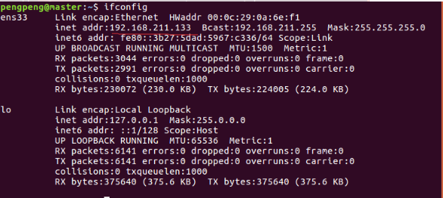
将三台虚拟机的ip地址和主机名加在里面，依次在三台虚拟机的命令行中输入sudo vim /etc/hosts，修改内容如图所示：
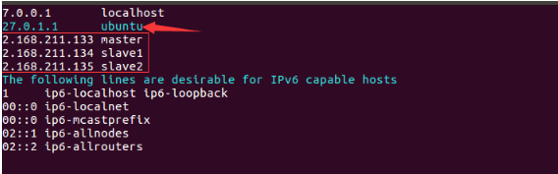
完成修改后，用ping的命令测试三台虚拟机是否可以相互ping通，如下图所示。
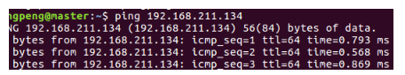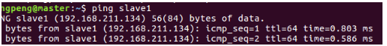

建立hadoop运行账号，
建立hadoop运行账号，就是建立一个group组，然后在三台客户机上重新建立新的用户，将这三个用户都加入到这个group中。以下操作三台虚拟机都要进行相同操作：
首先添加一个叫hadoop用户组进来：
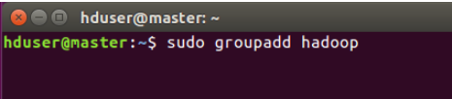
添加名叫hduser的用户，并添加到hadoop组中：
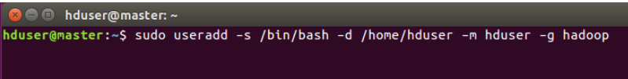
重复输入密码，并赋予hduser用户admin权限：
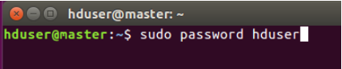
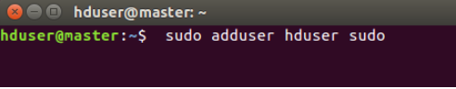
切换到刚刚新建的用户进行之后的操作：
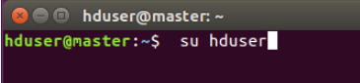

配置ssh免密码连入验证
开始配置ssh之前，先确保三台机器都装了ssh。输入以下命令查看安装的ssh。若没有安装则使用sudo apt-get install ssh安装ssh。
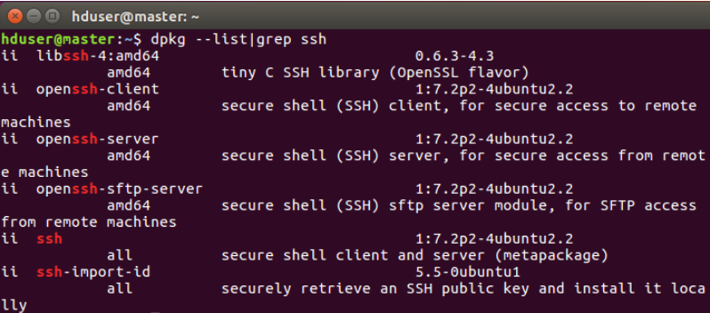
首先在master机上输入以下命令，生成master机的一对公钥和私钥-- id_rsa 和 id_rsa.pub：
将公钥加入到已认证的key中：
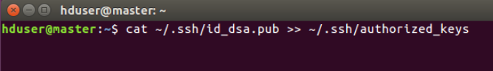
然后输入ssh localhost 登录本机命令，第一次提示输入密码，输入exit退出，再次输入ssh localhost不用输入密码就可以登录本机成功，则本机ssh免密码登录已经成功。
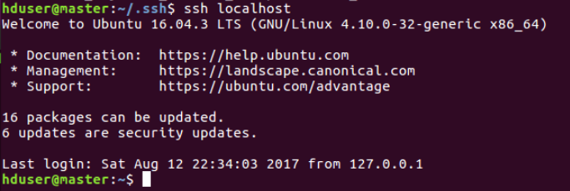
配置node1和node2节点的ssh免密码登录，目的是让master主机可以不用密码登录到node1和node2主机。将master主机上的is_dsa.pub复制到node1主机上，命名为node1_dsa.pub。node2主机进行同样的操作。
将从master得到的密钥加入到认证，node2主机进行同样的操作。
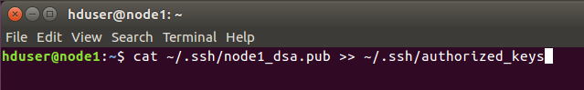
然后验证是否已经可以进行ssh免密码登录。
在master机上进行验证同样第一次需要密码，之后exit退出，再ssh node1就不需要密码登录成功，说明ssh免密码登录配置成功。
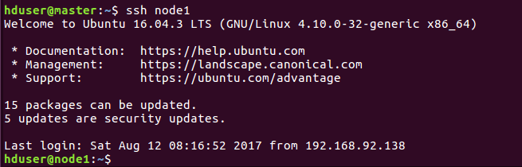

JDK、Hadoop安装并配置环境变量
在had_user用户的根目录下创建文件夹local，jdk和hadoop都安装在这个文件夹下。配置环境，修改 /etc/hadoop目录下的几个文件及 /etc/profile
三台机都要进行5个文件修改，文件名如下：
~/etc/hadoop/hadoop-env.sh
~/etc/hadoop/core-site.xml
~/etc/hadoop/hdfs-site.xml
~/etc/hadoop/mapred-site.xml
~/etc/hadoop/slaves
/etc/profile
首先是hadoop-env.sh ,添加java安装的地址，保存退出即可：
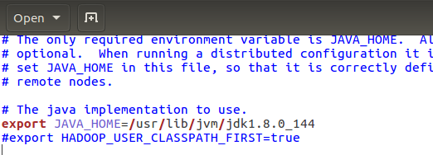
然后core-site.cml文件修改：
第一个fs.default.name设置master机为namenode；
第二个hadoop.tmp.dir配置Hadoop的一个临时目录，用来存放每次运行的作业jpb的信息。

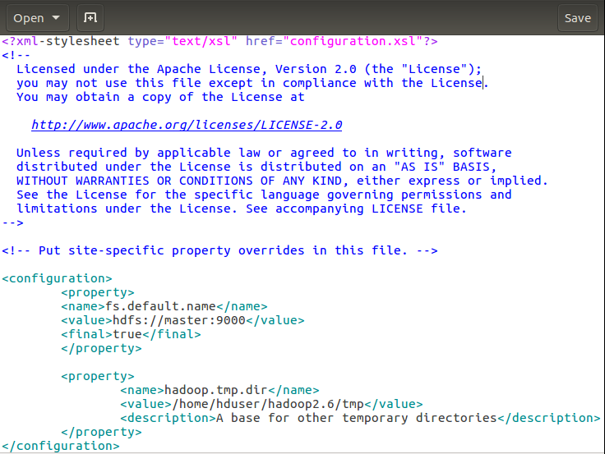
接下来hdfs-site.xml的修改：
dfs.name.dir是namenode存储永久性的元数据的目录列表。这个目录会创建在master机上；
dfs.data.dir是datanode存放数据块的目录列表，这个目录在node1和node2机都会创建； dfs.replication 设置文件副本数，这里两个datanode，所以设置副本数为2。
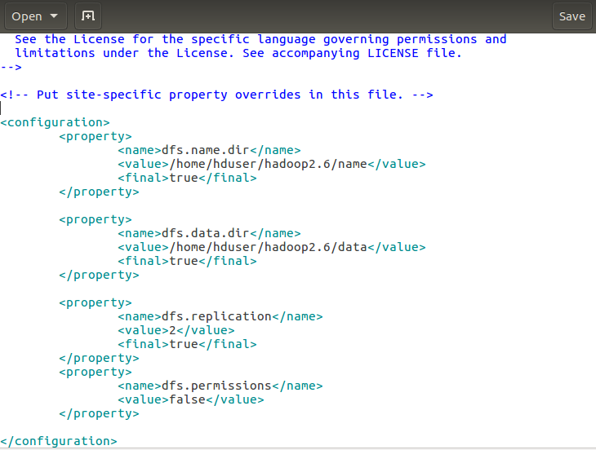
mapred-site.xml的修改：
本文件设置的是运行jobtracker的服务器主机名和端口，也就是作业将在master主机的9001端口执行。

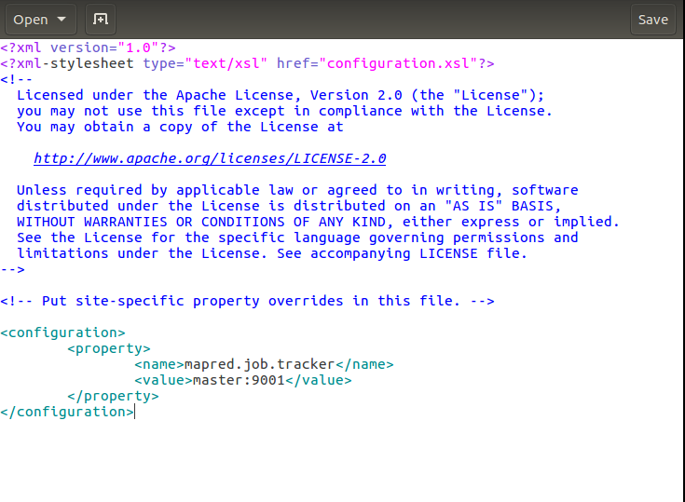
修改slaves文件，加入两台从主机的主机名node1和node2：
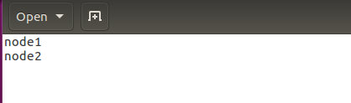
最后修改profile文件 ，如下进入profile:
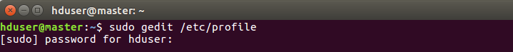
将这几个路径添加到末尾：
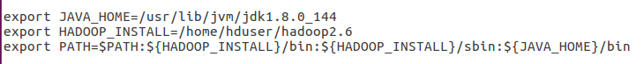
修改完让它生效：
检查下是否可以看到hadoop版本信息
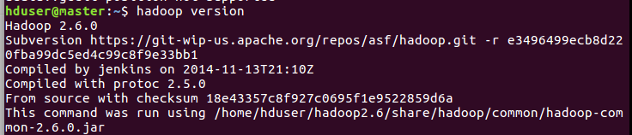

（5）格式化namenode并启动集群
只需要在 master主机上进行格式化，successful表示格式化成功：
启动集群：

启动完毕，检查下启动情况： master主机看到四个开启的进程，node1和node2看到三个开启的进程表示启动成功。



（6）浏览器可视化管理Hadoop集群
在主节点master的浏览器中分别输入192.168.211.133:8088和192.168.211.133:50070，IP地址为主节点虚拟机master的IP地址。如图所示：
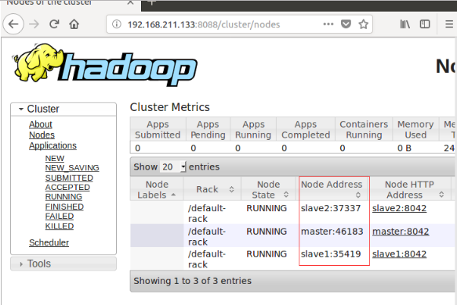

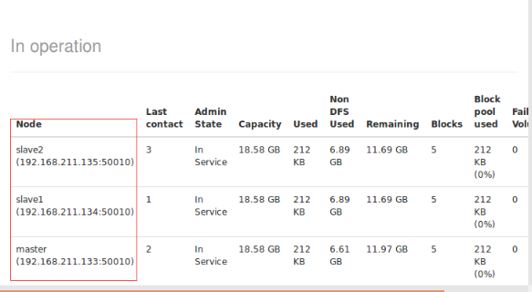

两个界面都能正常显示节点信息，说明Hadoop的分布式集群环境已经基本安装好了。

配置HDFS与MapReduce

HDFS与MapReduce的设计思路
HDFS即Hadoop分布式文件系统，它擅长存储大文件，流式读取，运行于一般性的商业硬件上。HDFS不适合存储大量的小文件，namenode会在内存中存储元数据，通常情况下每个文件、目录和块都将占用150个字节；也不适合任意并发写的场景，HDFS的写文件操作是append的模式。
除此之外，HDFS特别的地方是，加强了存储文件的安全性和完整性。namenode存在副本节点（standby node），当主节点出现问题，比如所运行的机器出现宕机，将由standby节点来取代并获得datanode的管理权限；而且每一段数据将备份在几个不同的datanode上面（根据集群的datanode数量来决定备份个数）。因此，对应的将会有一个存储映射表，来记录每一段数据分别存储在哪些节点中，便于namenode进行管理和查询。
 | HDFS | MapReduce
结构 | 数据存取 - HDFS架构：  Master / Slave(主从结构) - 节点可以理解为物理机器  主节点，只有一个: Namenode；从节点，有很多个: Datanodes。将文件进行切块处理，再通过文件信息服务器Namenode存放切块的文件信息存放地址，实际存放数据的服务器Datanode存放切块后的数据。  系统默认：每个片块大小为64M，以保证寻址速度；数据会写入3个Datanode中，以保证更高的容错性。  HDFS还设计了Secondary Namenode来更新Namenode，以避免日志文件过大。  HDFS Client帮助Namenode对写入读取数据进行预处理，进行文件的分块与发送读取操作。Namenode负责为数据任务寻址。 | 数据运算 - MapReduce架构（主从结构）：  主节点，只有一个: JobTracker；从节点，有很多个: TaskTrackers。通过JobClient生成任务运行文件，并在JobTracker进行调度指派TaskTracker完成任务。  JobTracker分为把任务文件进行分解并派送到TaskTracker的程序JobinProgress和执行调度器的TaskScheduler。  JobinProgress把作业分解成Map计算和Reduce计算并放置到TaskTracker服务器中。
组件  介绍 | HDFS Client：进行文件的分块与文件的发送读取。  Namespace image：记录每个文件的存在位置信息。  Edit log：记录每个文件的位置移动信息。  Namenode(Master)：管理着每个文件中各个块所在的数据节点的位置信息。  Secondary Namenode：更新并备份Namenode。  Datanode(Slave)：记录着服务器内所储存的数据块的列表。  Secondary Namenode：更新并备份Namenode | JobClient：用于把用户的作业任务生成Job的运行包，并存放到HDFS中。  JobinProgress：把Job运行包分解成MapTask和ReduceTask并存放于TaskTracker中。  JobTracker(Master)：进行调度管理TaskTracker执行任务。  TaskTracker(Slave)：执行分配下来的Map计算或Reduce计算任务。
HDFS工作原理：
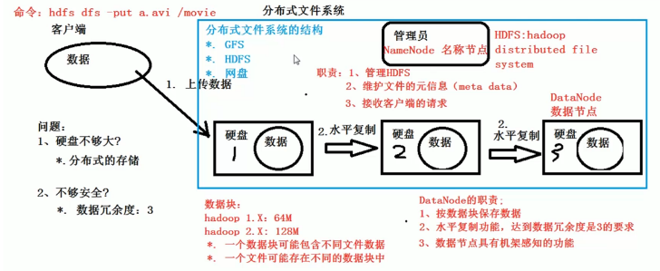
MapReduce工作原理：
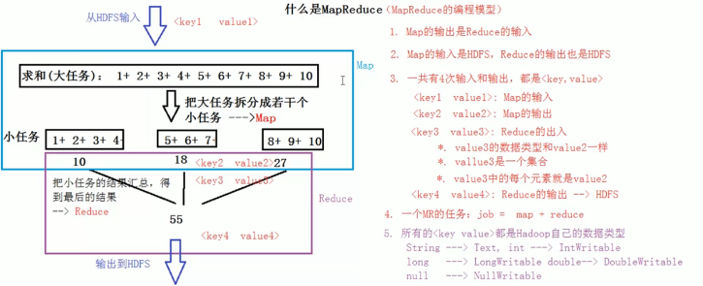

HDFS伪分布式配置
使用MapReduce时，与HDFS建立连接，及使用HDFS中的文件，还需要做一些配置。
首先进入Hadoop的安装目录：cd /usr/local/hadoop/hadoop
在HDFS中创建用户目录：./bin/hdfs dfs -mkdir -p /user/hadoop
创建input目录，并将./etc/hadoop中的xml文件复制到分布式文件系统中：
./bin/hdfs dfs -mkdir input
./bin/hdfs dfs -put ./etc/Hadoop/*.xml input
复制完成后，可以使用下面命令查看文件列表：
./bin/hdfs dfs -ls input

安装部署Spark-2.2.0
Spark是一种用于Hadoop数据的快速通用计算引擎。Spark提供一种支持广泛应用的简单而易懂的编程模型，包括ETL（ Extract-Transform-Load）、机器学习、流处理以及图计算。

（1）Spark安装之前的准备
下载Spark2.2.0，文件的解压并改名，
tar -zxvf spark-2.2.0-bin-hadoop2.7.tgz
rm -rf spark-2.2.0-bin-hadoop2.7.tgz
mv spark-2.2.0-bin-hadoop2.7 spark-2.2.0

（2）配置环境变量及Spark环境
配置环境变量，执行命令vi /etc/profile，在最尾巴加入：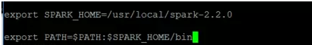
配置Spark环境，打开spark-2.2.0文件夹cd spark-2.2.0。此处需要配置的文件为两个 spark-env.sh和slaves。
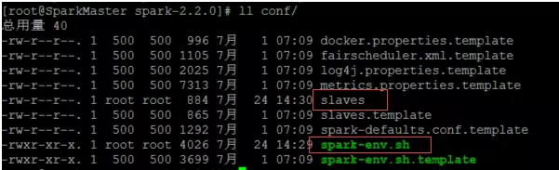
首先我们把缓存的文件spark-env.sh.template改为spark识别的文件spark-env.sh
cp conf/spark-env.sh.template conf /spark-env.sh

（3）修改spark-env.sh文件
执行命令vi conf/spark-env.sh，在最尾巴加入：
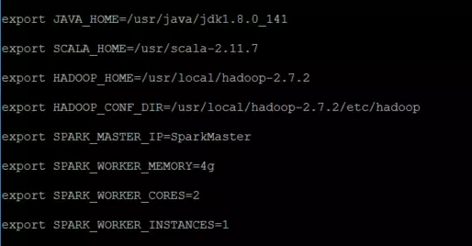
变量说明
- JAVA_HOME：Java安装目录
- SCALA_HOME：Scala安装目录
- HADOOP_HOME：hadoop安装目录
- HADOOP_CONF_DIR：hadoop集群的配置文件的目录
- SPARK_MASTER_IP：spark集群的Master节点的ip地址
- SPARK_WORKER_MEMORY：每个worker节点能够最大分配给exectors的内存大小
- SPARK_WORKER_CORES：每个worker节点所占有的CPU核数目
- SPARK_WORKER_INSTANCES：每台机器上开启的worker节点的数目
修改slaves文件vi conf/slaves，并将最后修改为：
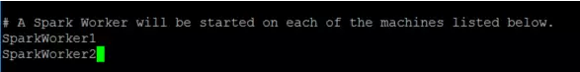

（4）同步SparkWorker1和SparkWorker2的配置
使用rsync命令：
rsync -av /usr/local/spark-2.2.0/ SparkWorker1:/usr/local/spark-2.2.0/
rsync -av /usr/local/spark-2.2.0/ SparkWorker2:/usr/local/spark-2.2.0/

（5）启动Spark集群
启动Spark前需要使用hadoop的HDFS文件系统，所以启动hadoop的HDFS文件系统start-dfs.sh。
问题：此处遇到错误情况，使用start-dfs.sh，启动之后，在SparkMaster已经启动了namenode，但在SparkWorker1和SparkWorker2都没有启动了datanode。
原因：datanode的clusterID和namenode的clusterID不匹配。是因为SparkMaster多次使用了hadoop namenode -format格式化了。
解决的办法：在SparkMaster使用cat/usr/local/hadoop-2.7.2/hdfs/name/current/VERSION查看clusterID，并将其复制。
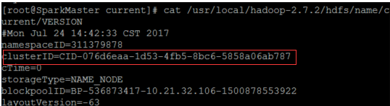
在SparkWorker1和SparkWorker2上使用vi /usr/local/hadoop-2.7.2/hdfs/name/current/VERSION将里面的clusterID，更改成为SparkMasterVERSION里面的clusterID
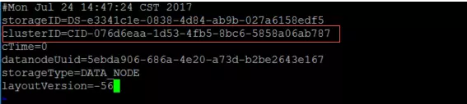
做了以上两步之后，便可重新使用start-dfs.sh开启HDFS文件系统：
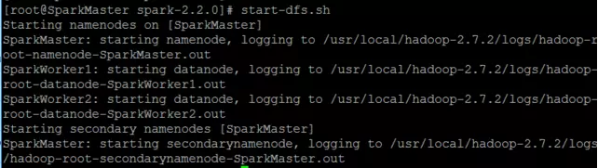
启动之后使用jps命令可以查看到SparkMaster已经启动了namenode，SparkWorker1和SparkWorker2都启动了datanode，说明hadoop的HDFS文件系统已经启动了。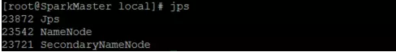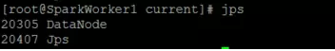
启动Spark，因为hadoop/sbin以及spark/sbin均配置到了系统的环境中，它们同一个文件夹下存在同样的start-all.sh文件。最好是打开spark-2.2.0，在文件夹下面打开该文件./sbin/start-all.sh。
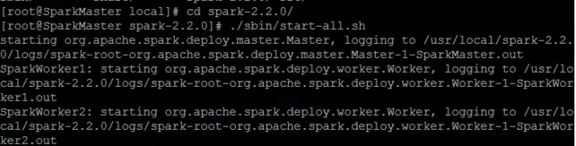
成功打开之后使用jps在SparkMaster、parkWorker1和SparkWorker2节点上分别可以看到新开启的Master和Worker进程。
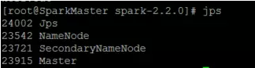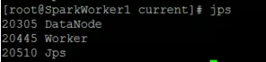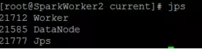
成功打开Spark集群之后可以进入Spark的WebUI界面，可以通过SparkMaster_IP:8080访问，可见有两个正在运行的Worker节点。

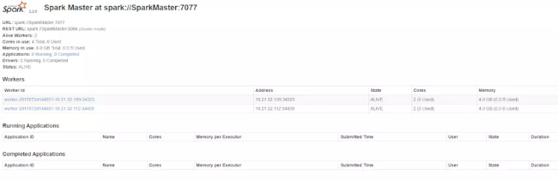
使用spark-shell便可打开Spark的shell。同时，因为shell在运行，我们也可以通过SparkMaster_IP:4040访问WebUI查看当前执行的任务：
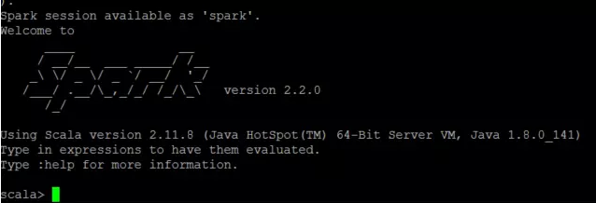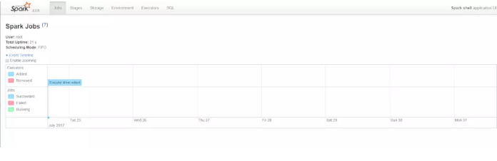
- 实验步骤

3. 具体步骤

（1）测试Hadoop集群
向hadoop集群提交第一MapReduce任务（wordcount）。在主节点master上，进入hadoop目录（~/local/hadoop-2.6.5），依次执行下列命令：
结果如图所示：
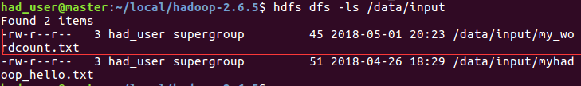

（2）启动mapreduce
向Hadoop提交WordCount任务，命令如下：
查看结果，如图所示：
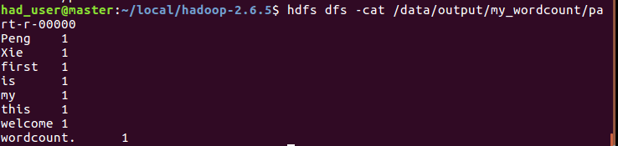

（3）启动spark-shell
当启动spark-shell启动以后 , 监控页面会监控到spark-shell，提交WordCount任务。
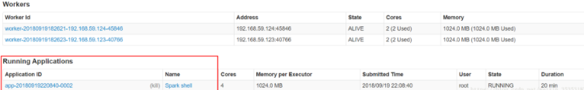
spark-shell 是以集群的方式启动的 , 读取分布式文件系统的文件：
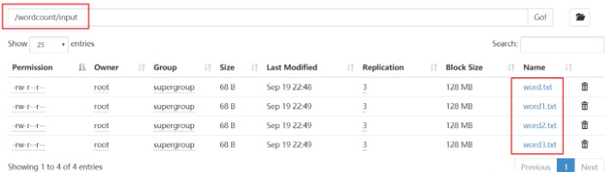
spark中的RDD上的方法都称之为算子。分为两类：转换transformation lazy执行。 当遇到action算子的时候，才开始真正的运行。转换类的算子，都会生成新的rdd。
行动类的算子 action:
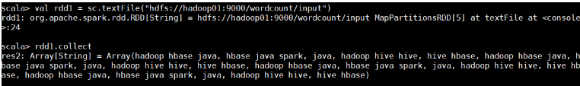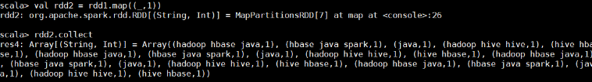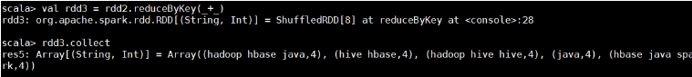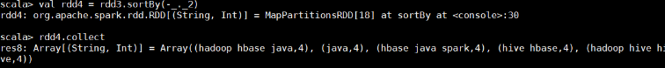
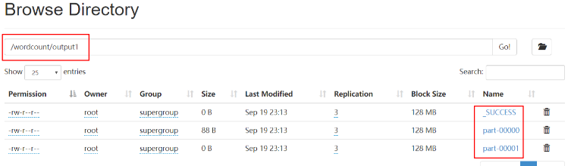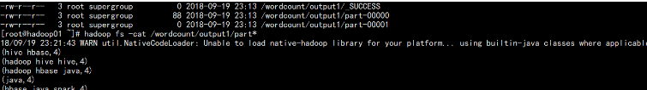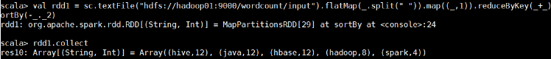
- 实验结果

1.Mapreduce程序启动
19/04/10 18:38:50 INFO mapreduce.Job: Counters: 49
File System Counters
FILE: Number of bytes read=205526
FILE: Number of bytes written=656583
FILE: Number of read operations=0
FILE: Number of large read operations=0
FILE: Number of write operations=0
HDFS: Number of bytes read=514276
HDFS: Number of bytes written=148228
HDFS: Number of read operations=6
HDFS: Number of large read operations=0
HDFS: Number of write operations=2
Job Counters
Launched map tasks=1
Launched reduce tasks=1
Data-local map tasks=1
Total time spent by all maps in occupied slots (ms)=2430
Total time spent by all reduces in occupied slots (ms)=1582
Total time spent by all map tasks (ms)=2430
Total time spent by all reduce tasks (ms)=1582
Total vcore-milliseconds taken by all map tasks=2430
Total vcore-milliseconds taken by all reduce tasks=1582
Total megabyte-milliseconds taken by all map tasks=2488320
Total megabyte-milliseconds taken by all reduce tasks=1619968
Map-Reduce Framework
Map input records=6709
Map output records=85164
Map output bytes=828954
Map output materialized bytes=205526
Input split bytes=111
Combine input records=85164
Combine output records=14609
Reduce input groups=14609
Reduce shuffle bytes=205526
Reduce input records=14609
Reduce output records=14609
Spilled Records=29218
Shuffled Maps =1
Failed Shuffles=0
Merged Map outputs=1
GC time elapsed (ms)=56
CPU time spent (ms)=2000
Physical memory (bytes) snapshot=459603968
Virtual memory (bytes) snapshot=4018028544
Total committed heap usage (bytes)=347078656
Shuffle Errors
BAD_ID=0
CONNECTION=0
IO_ERROR=0
WRONG_LENGTH=0
WRONG_MAP=0
WRONG_REDUCE=0
File Input Format Counters
Bytes Read=514165
File Output Format Counters
Bytes Written=148228

Mapreduce输出结果

Spark程序启动
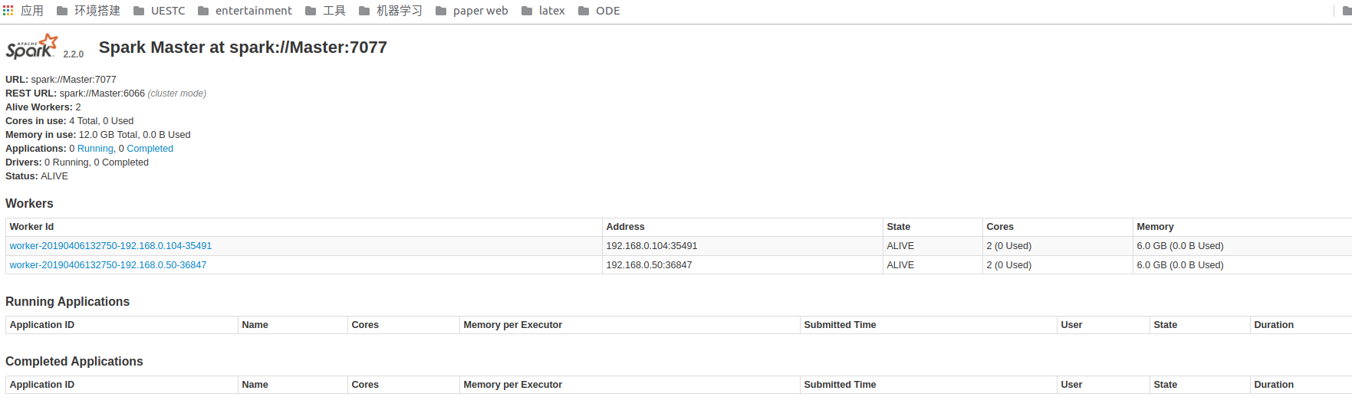

Spark输出结果
- 解释分析实验结果
从软件体系架构角度，解释分析实验结果

- 实验问题
Hadoop为了防止数据丢失，启动了“安全模式”的设置，每次启动hadoop后一段时间内集群处于安全模式，该模式下集群会检查各节点文件块的记录，如果数据块中满足replication设置值的数据块的数量在总数据块数量中所占比例没有超过一定值，那么集群将持续处于安全模式，在该模式下，文件系统中的内容不允许修改也不允许删除，直到安全模式结束。安全模式主要是为了系统启动的时候检查各个DataNode上数据块的有效性，同时根据策略必要的复制或者删除部分数据块。运行期通过命令也可以进入 安全模式。在实践过程中，系统启动的时候去修改和删除文件也会有安全模式不允许修改的出错提示，只需要等待一会儿即可。
直接在bash输入指令脱离安全模式可以在安全模式下输入指令即可退出安全模式：
hadoop dfsadmin -safemode leave

